三菱PLC调试笔记

目标
解决客户洗车机（三菱PLC）数据读取、写入的问题。

调试记录

1、物理接线
客户提供的PLC自带220V电源线（黄绿导线）和编程口数据线（黑色9芯D形插头，简称数据线）。
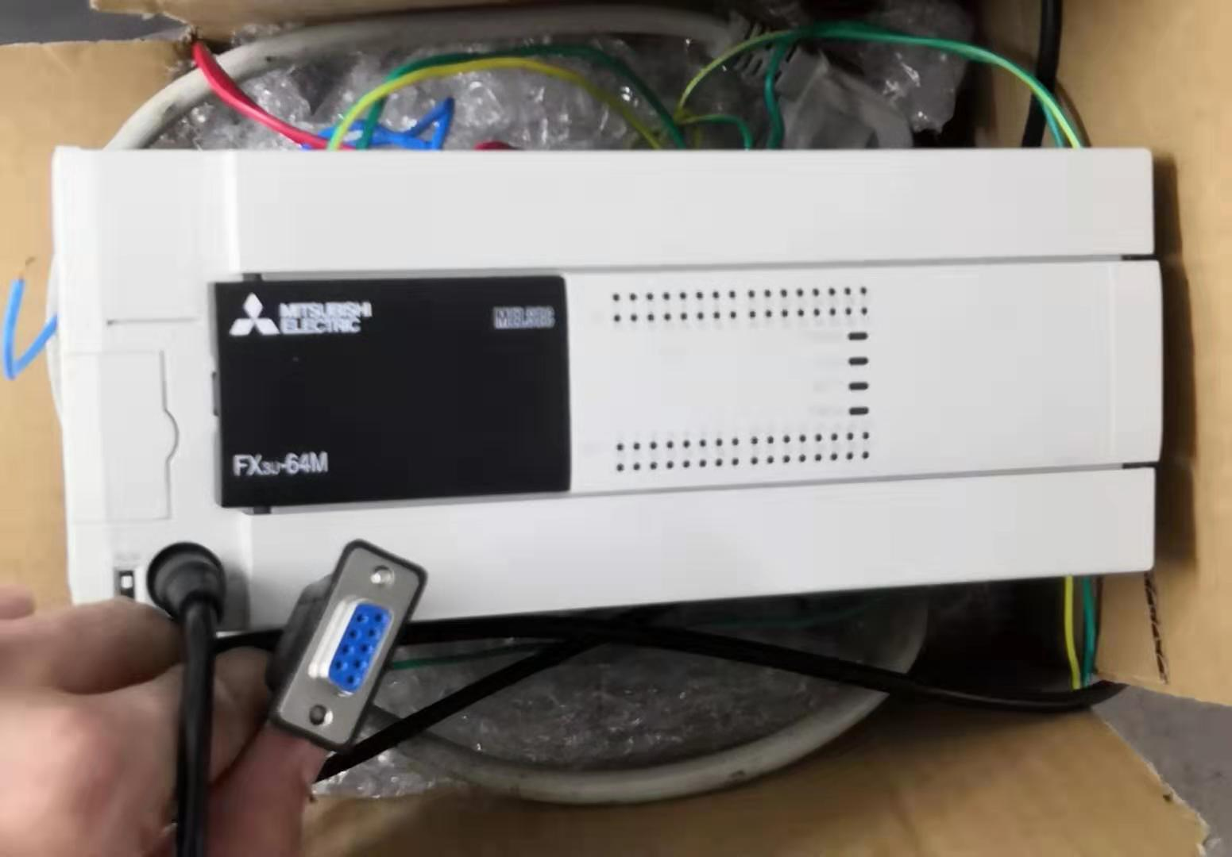
网上查到三菱编程口为RS422，如图：
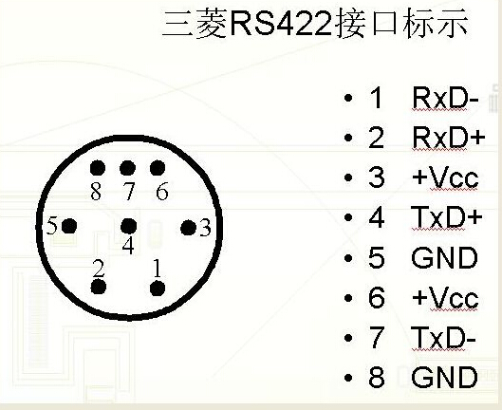
使用RS422转接线把三菱数据线接入PC串口，发现接收到乱数据。
客户给出如图串口配置信息。
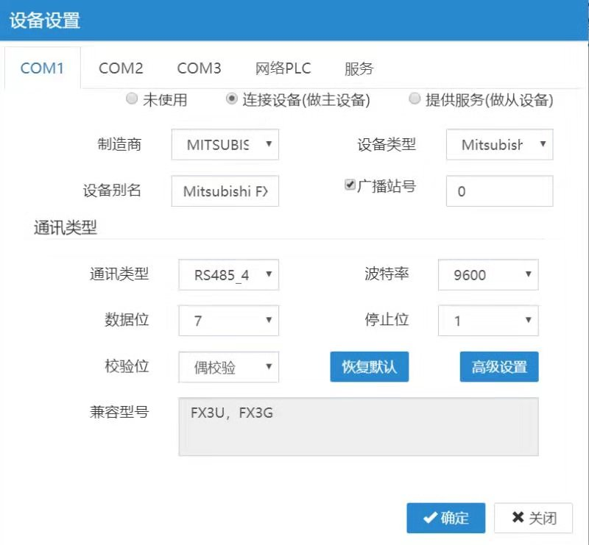
依照上图配置串口，依旧乱数据，但明显每次发送但会收到PLC回复。
继续查资料，找到三菱FX系列编程电缆自制方法接线图，如下：
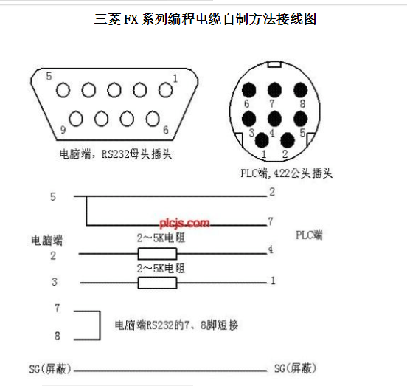
根据实际，只接了电脑端2、3、5三根线，对应232的TX、RX和地，并且采用直连的方法代替2~5K电阻。
之后电脑端收到正常数据，串口配置：波特率9600，数据位7，停止位1，偶校验。

2、数据通讯
FX 系列 PLC 有 4 条通信命令，即读命令、写命令、强制通命令、强制断命令。X为输入继电器；Y为输出继电器；M为辅助继电器；S为状态元件；T为定时器；C为计数器；D为数据寄存器。
D类地址根据三菱 FX 系列 PLC 编程口通信协议，相对地址算法为：
address=address×2+4096
地址D300相对首地址为：
address=300×2+4096=4696=1258h
再转换成ASCII码为 31h,32h,35h,38h
读取D300数据报文如下：02 30 31 32 35 38 30 32 03 36 35，其中02为报文头（固定），30为读命令，31 32 35 38为相对地址，30 32代表读两个byte数据（D类数据占2个byte），03为报文结束符（固定），36 35为和校验。
校验和 SUM=30H+31H+32H+35H+38H+30H+32H+03H=165H，溢出部分不计，故SUMH为"6"，SUML为"5"，相应的ASCⅡ码为“36H和“35H”。
PLC 的应答报文如下：02 33 35 38 34 03 44 36，代表从指定的存储器单元读到3584这个数据。
写入D300数据报文如下：02 31 31 32 35 38 30 32 30 31 30 30 03 32 37，其中02为报文头（固定），31为写命令，31 32 35 38为相对地址，30 32代表写两个byte数据（D类数据占2个byte），30 31 30 30代表写入数据为1（数据低8位在前），03为报文结束符（固定），32 37为和校验。
PLC应答：ACK (06H) 表示接受正确，NAK (15H) 表示接受错误。

M类地址根据三菱 FX 系列 PLC 编程口通信协议，相对地址算法为：
address=address/8+256
地址M85相对首地址为：
address=85/8+256=266=10Ah
再转换成ASCII码为 30h,31h,30h,41h
读取M85数据报文如下：02 30 30 31 30 41 30 32 03 36 37，其中02为报文头（固定），30为读命令，30 31 30 41为相对地址，30 32代表读两个byte数据（M类数据占1个bit），03为报文结束符（固定），36 37为和校验。
PLC 的应答报文如下：02 46 44 46 46 03 31 39，代表从指定的地址读到FDFF这个数据。因为M类数据占1个bit，所以M85对应bit为此数据右移5次，值为0（注意低8为数据在前）。
M类地址根据三菱 FX 系列 PLC 编程口通信协议，位设备相对地址算法为：
address=address+2048
地址M85位设备相对地址为：
address=85+2048=2133=855h
再转换成ASCII码为 35h,35h,30h,38h（位设备相对地址低8位在前）
写入M85数据报文有两条：
1、向M85写入1报文：02 37 35 35 30 38 03 30 43，其中02为报文头（固定），37为强制置位命令，35 35 30 38为位设备相对地址，03为报文结束符（固定），30 43为和校验。
PLC应答：ACK (06H) 表示接受正确，NAK (15H) 表示接受错误。
2、向M85写入0报文：02 38 35 35 30 38 03 30 44，其中02为报文头（固定），38为强制置位命令，35 35 30 38为位设备相对地址，03为报文结束符（固定），30 44为和校验。
PLC应答：ACK (06H) 表示接受正确，NAK (15H) 表示接受错误。

X类地址根据三菱 FX 系列 PLC 编程口通信协议，相对地址算法为：
address=address/8+128
X类数据也占1个bit，读取数据方法与M类地址相同。写入时位设备相对地址算法为：
address=address+1024
写入数据方法也与M类地址相同。

结论
本次调试达到了既定目标，可以实现对三菱FX系列PLC的D、X、M类地址的读写数据。

